蒲公英班动态表
一、艺术：给瓶宝宝穿衣
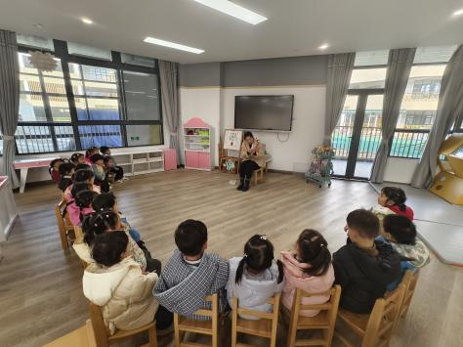 | 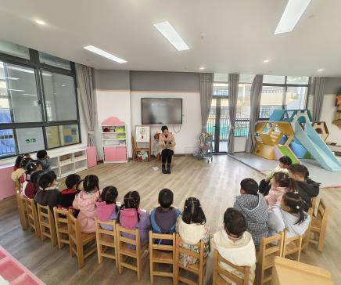 | 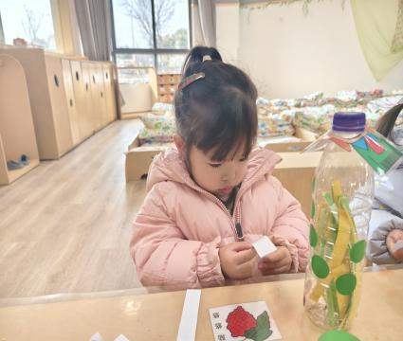
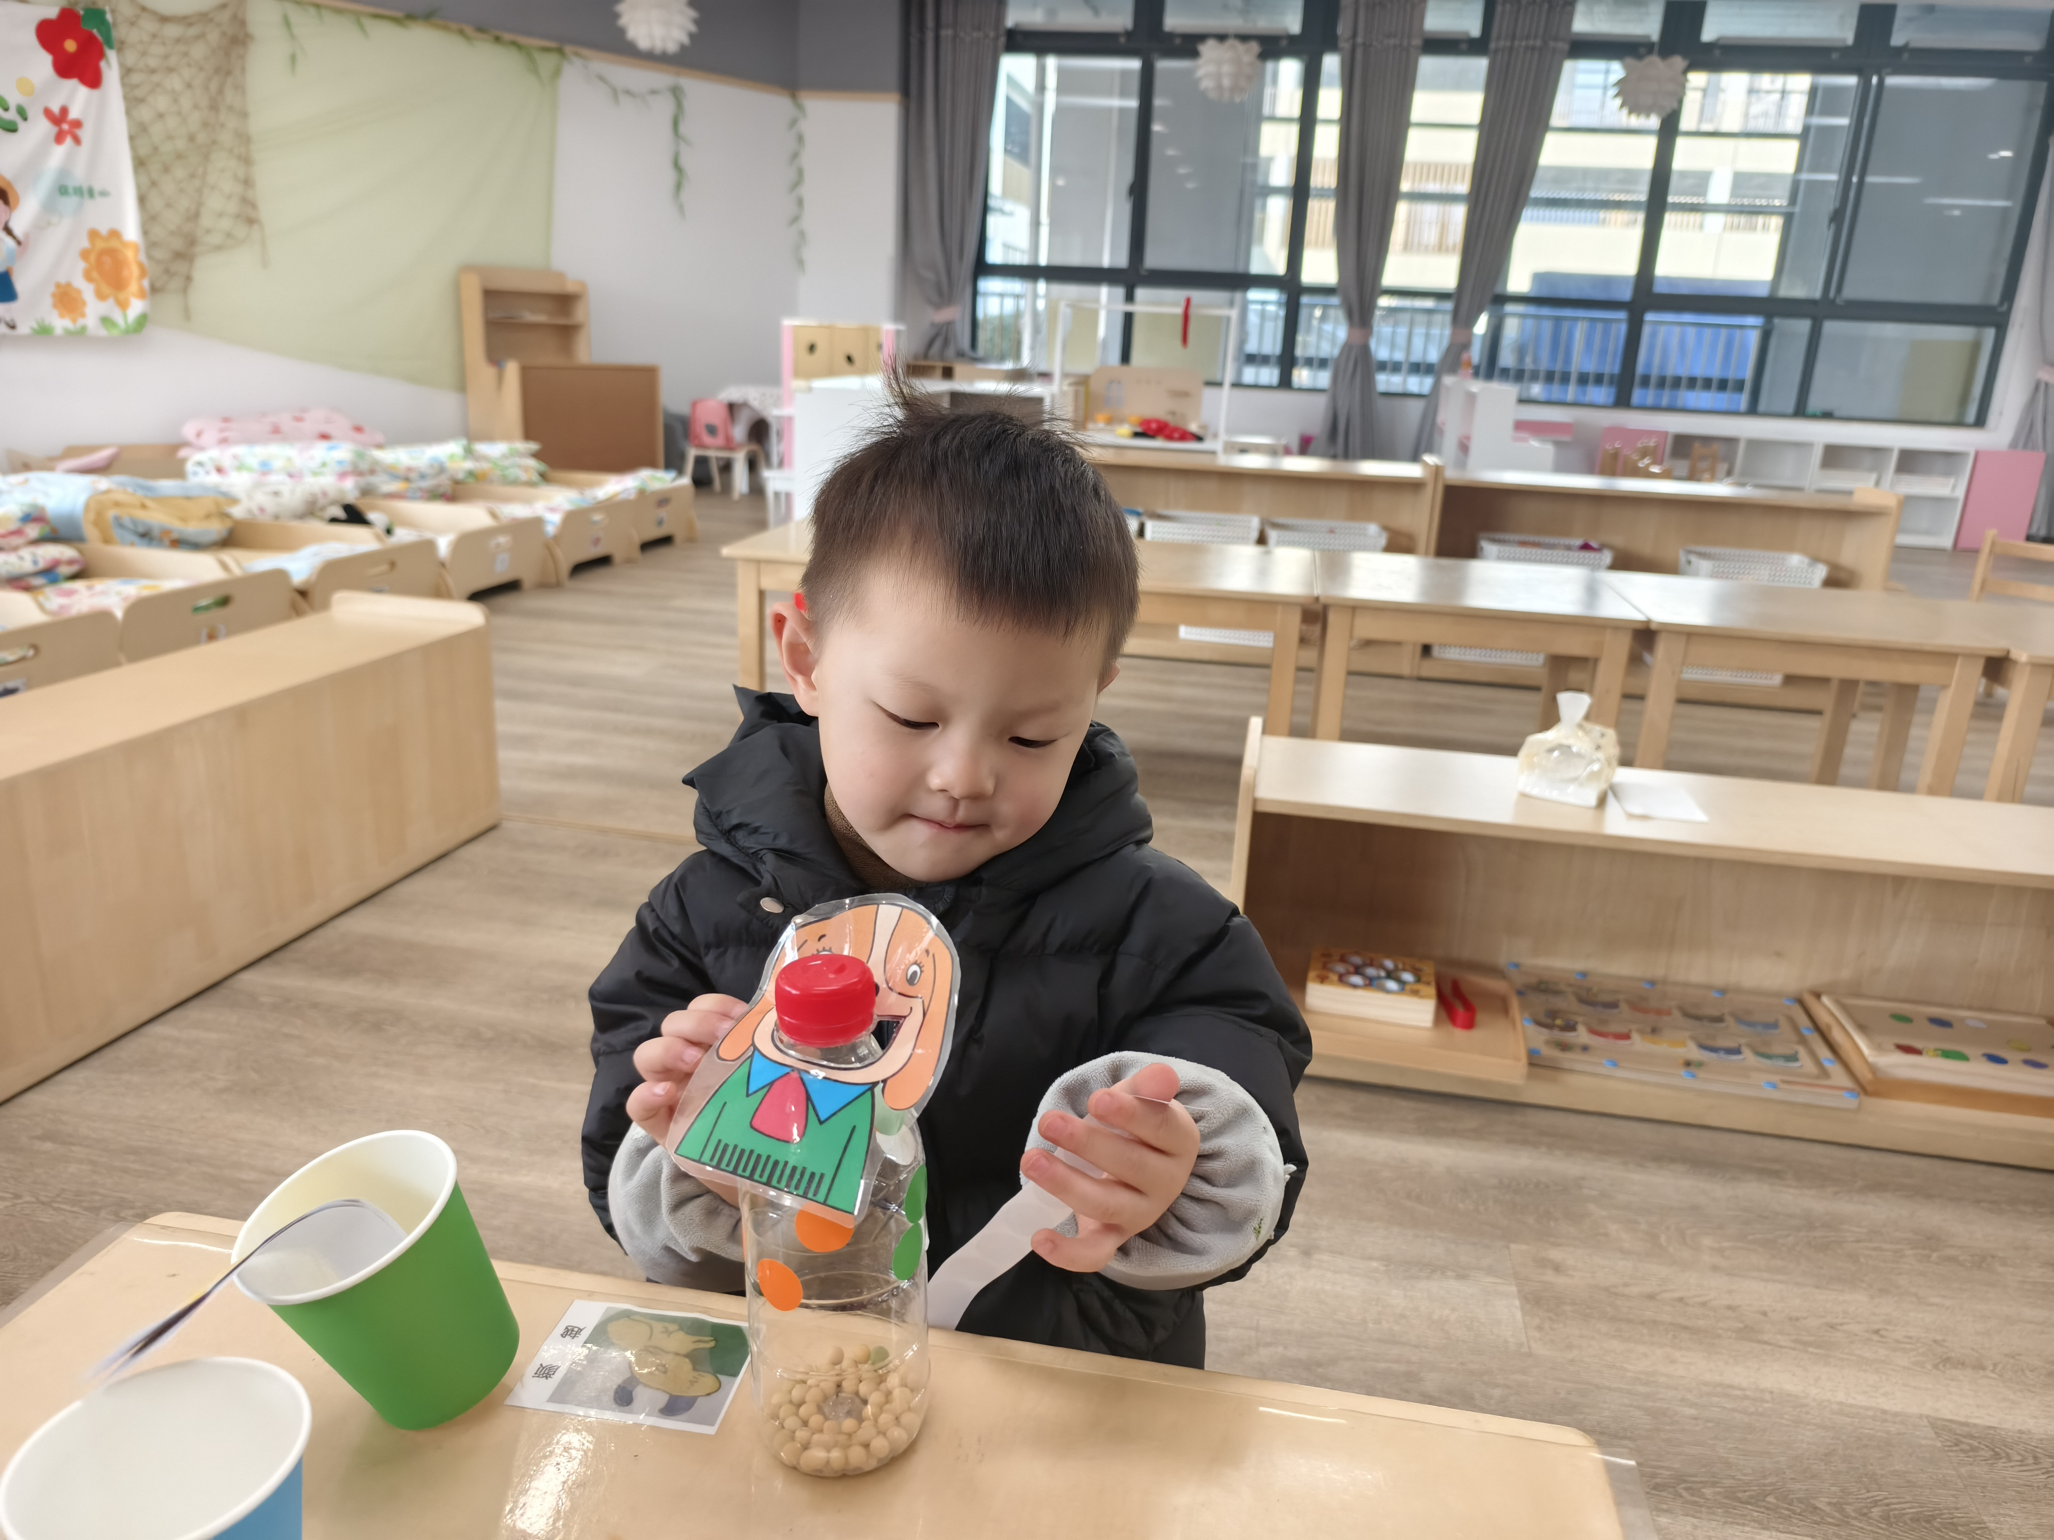 | 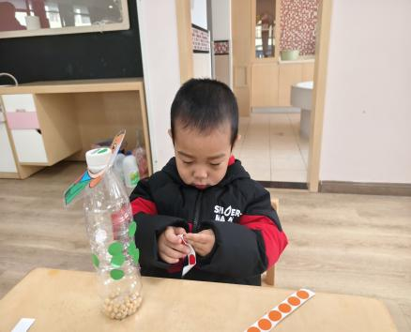 | 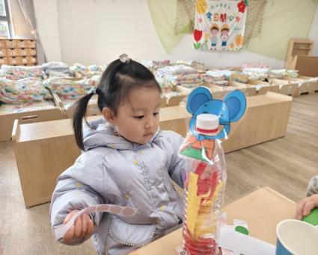
活动目标：
1.尝试撕贴波点贴纸，对贴纸活动感兴趣。
2.愿意用波点贴纸装饰瓶身，萌发初步的美感。
今天我们在上次“喂动物吃饭”的基础上开始给动物瓶子穿衣服啦。主要通过撕贴波点贴纸装饰瓶身，在前期的基础上，我们还增加难度，鼓励幼儿进行大小不一、颜色各异的贴纸进行叠加，给动物穿上更漂亮的衣服，感受同一材料可以有不同使用方法，提高幼儿创造性。

二、户外活动：障碍赛
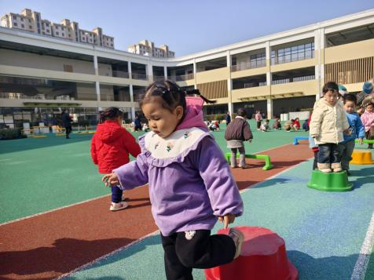 | 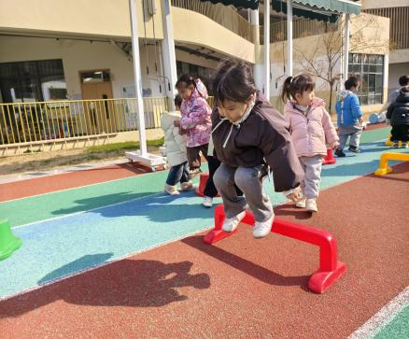 | 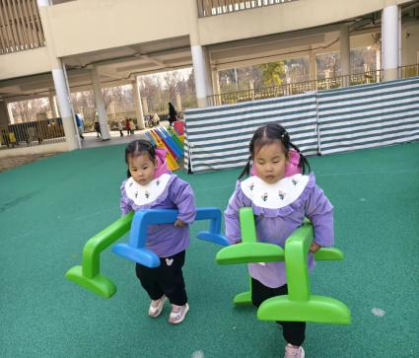
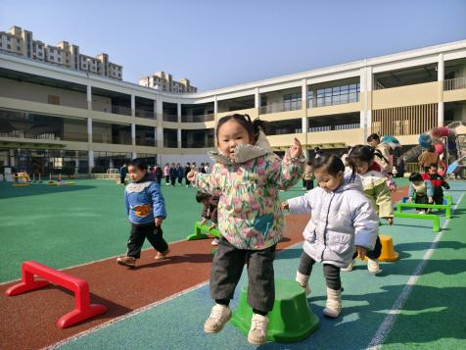 | 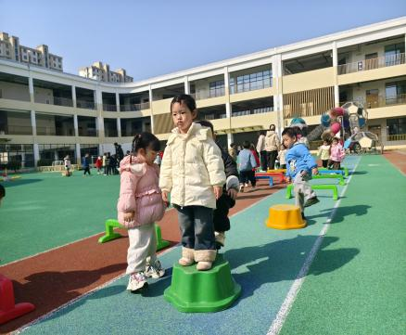 | 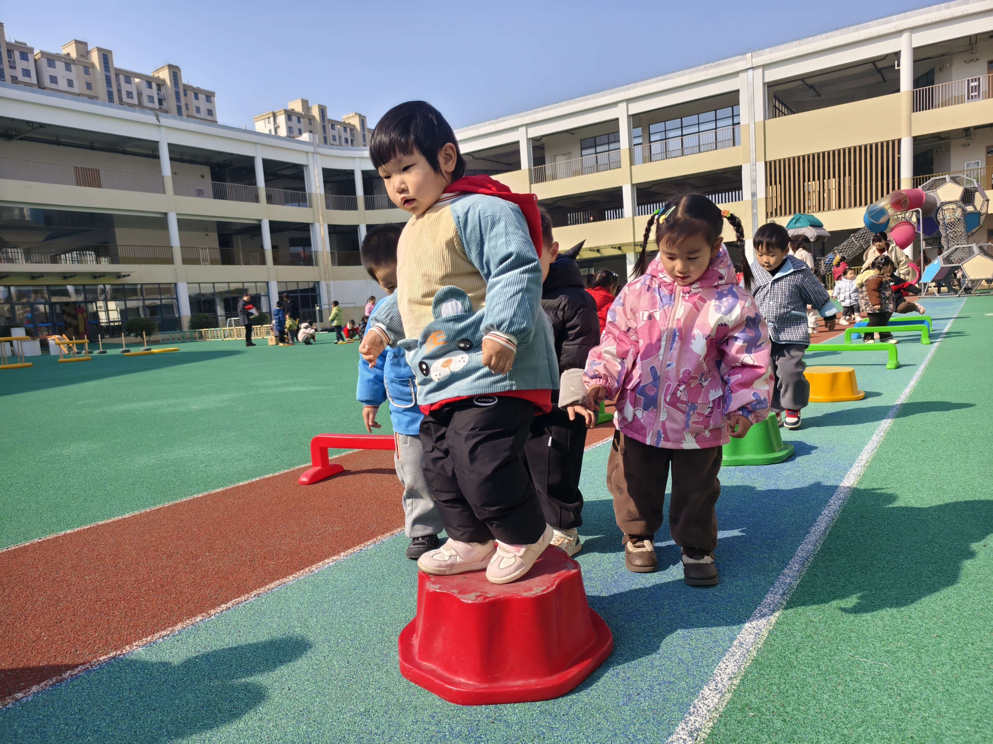
今天的障碍赛能很好地锻炼幼儿走、跨、跑、跳等大肌肉动作，从一定高度往下跳还需要一定的勇气呢！
另外，小朋友能在引导下主动搬器材、布置器材，给你们点赞哦。

三、延时班：手工《毛毛虫》
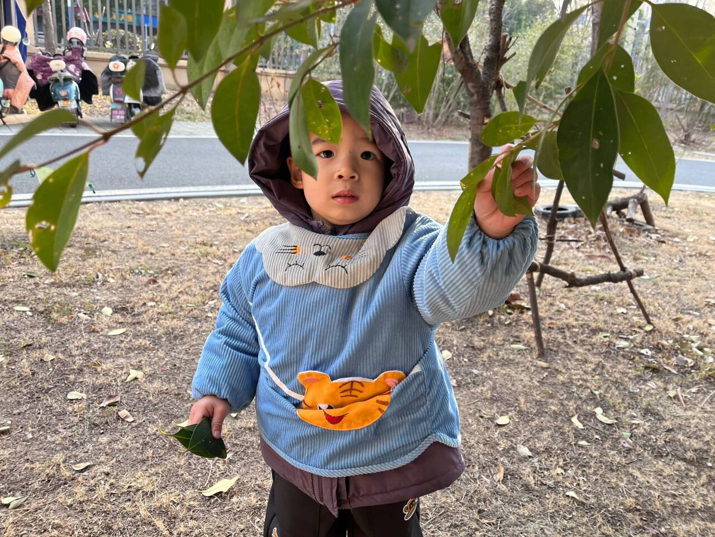 | 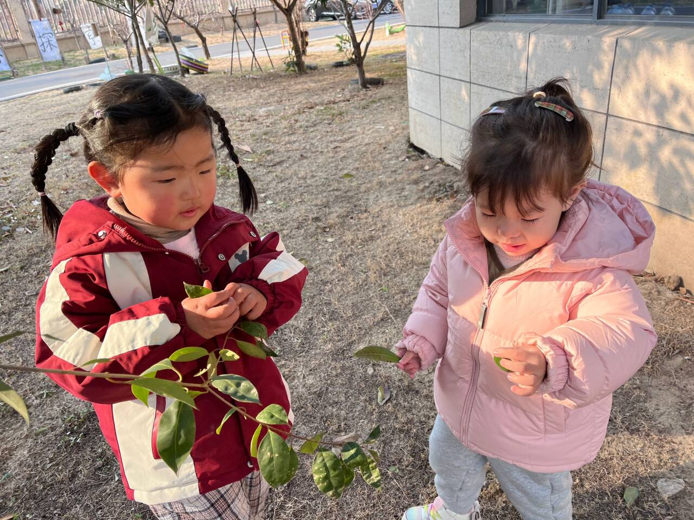 | 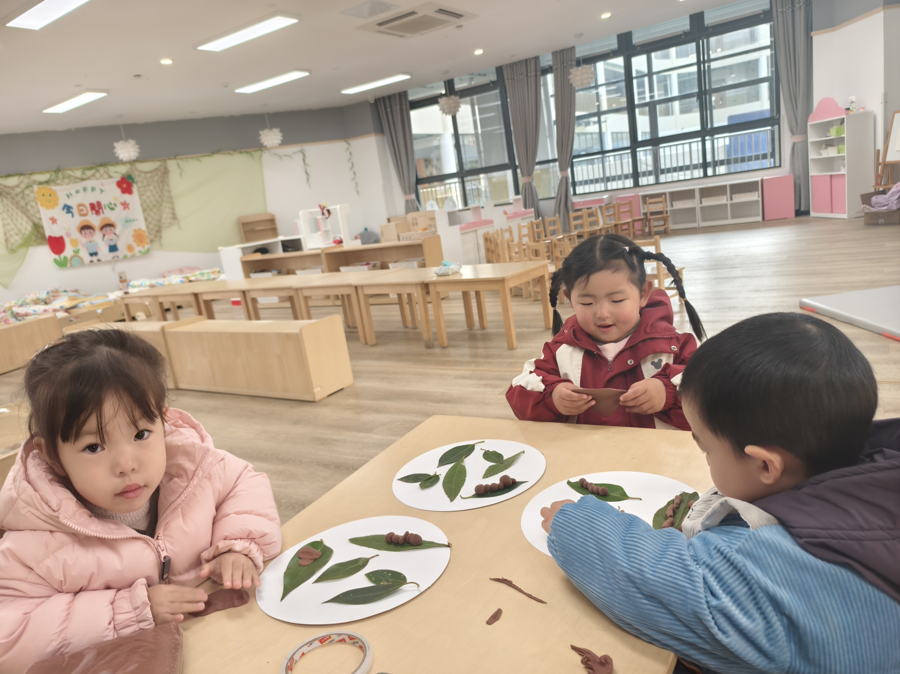
我们在幼儿园捡树叶，用黏土揉搓圆球，小小的毛毛虫就做好啦!
在寻找树叶中感受大自然的秘密，在跟黏土的互动中感受动手带来的快乐。

四、餐点
今日早点：鲜牛奶、小饼干、奶酪棒
今日午餐：板栗牛肉焖饭、萝卜木耳鸽子汤
下午餐点：五彩面条、火龙果、龙眼

五、温馨提示
1.近期户外幼儿运动量较大，出汗较多，请给幼儿穿上适量的衣服来园哦。
2.《2025年新生预约登记》开始啦，请大家及时扫码填写资料提交信息。
3.部分幼儿还不太会双腿蹦跳，大家可以在家有针对性地进行一些双脚连续跳跃的练习，锻炼幼儿腿部力量和身体协调性。

